***Практическая работа 3***

**СПРАВОЧНИКИ**

**План**

Что такое справочник

Формы справочника

Простой справочник

* Представления объекта конфигурации
* Принадлежность объекта к подсистемам
* Код и наименование справочника
* Команда добавления нового элемента
* Панель функций текущего раздела
* Создание элементов справочника
* Настройка отображения панелей прикладного решения

Справочник с табличной частью

* Табличная часть
* Заполнение табличной части

Иерархический справочник

* Создание элементов в иерархическом справочнике
* Перенос элементов в другие группы

Справочник с предопределенными элементами

* Свойство «Быстрый выбор»
* Предопределенные элементы

Теория

* Предопределенные элементы
* Основная конфигурация и конфигурация базы данных

Контрольные вопросы

На этом занятии мы познакомимся с объектом конфигурации *Справочник*. Вы узнаете, для чего используется этот объект, какова его структура и какими основными свойствами он обладает.

На практических примерах вы научитесь создавать справочники, описывать наиболее важные элементы их структуры и заполнять их данными.

Кроме этого, вы узнаете еще об одном объекте конфигурации – *Форма*. Узнаете, какие виды форм существуют у объекта конфигурации Справочник и в каких ситуациях они используются.

В заключение в конце занятия будет сделано теоретическое отступление, касающееся механизма внесения изменений в конфигурацию.

# Что такое справочник

Объект конфигурации Справочник предназначен для работы со списками данных. Как правило, в работе любой фирмы используются списки сотрудников, списки товаров, списки клиентов, поставщиков и т. д. Свойства и структура этих списков описываются в объектах конфигурации Справочник, на основе которых платформа создает в базе данных таблицы для хранения информации из этих справочников.

Справочник состоит из *элементов*. Например, для справочника сотрудников элементом является сотрудник, для справочника товаров – товар и т. д. Пользователь в процессе работы может самостоятельно добавлять новые элементы в справочник: например, добавить новых сотрудников, создать новый товар или внести нового клиента.

В базе данных каждый элемент справочника представляет собой отдельную запись в основной таблице, хранящей информацию из этого справочника (рис. 3.1).

Каждый элемент справочника, как правило, содержит некоторую дополнительную информацию, которая подробнее описывает этот элемент. Например, все элементы справочника Товары могут содержать дополнительную информацию о производителе, сроке годности и др. Набор такой информации является одинаковым для всех элементов справочника, и для описания такого набора используются *реквизиты* объекта конфигурации Справочник, которые также, в свою очередь, являются объектами конфигурации (рис. 3.2).

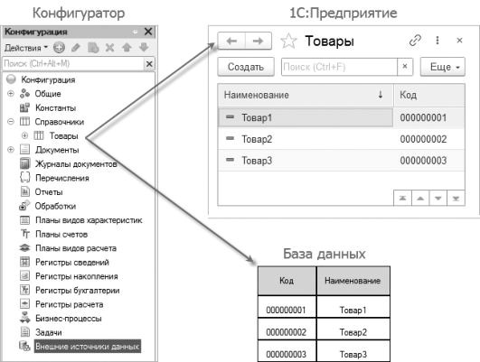

**Рис. 3.1.** Справочник «Товары» в режиме «Конфигуратор», в режиме «1С:Предприятие» и в базе данных

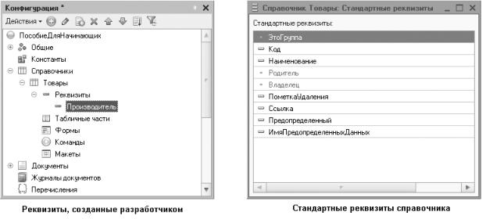

**Рис. 3.2.** Стандартные реквизиты справочника и реквизиты, созданные разработчиком

Поскольку эти объекты конфигурации логически связаны с объектом Справочник, они называются *подчиненными* этому объекту.

Большинство реквизитов разработчик создает самостоятельно, однако у каждого объекта конфигурации Справочник по умолчанию существует набор стандартных реквизитов: Код и Наименование и пр. (см. рис. 3.2). Причем доступность стандартных реквизитов зависит от свойств справочника.

Например, если справочник иерархический, у него будет доступен стандартный реквизит Родитель. Если справочник подчинен другому объекту конфигурации, у него будет доступен реквизит Владелец. Если установить длину стандартного реквизита Код равной нулю, то у справочника будет недоступен этот реквизит. То же самое относится к реквизиту Наименование. Однако как минимум либо Код, либо Наименование должны присутствовать в реквизитах справочника, иначе такой справочник не имеет смысла.

Таким образом, в базе данных справочник хранится в виде таблицы, в строках которой расположены элементы списка, а каждому реквизиту (стандартному или созданному разработчиком) в этой таблице соответствует отдельный столбец. Соответственно, в ячейках этой таблицы хранится значение конкретного реквизита для конкретного элемента справочника (рис. 3.3).

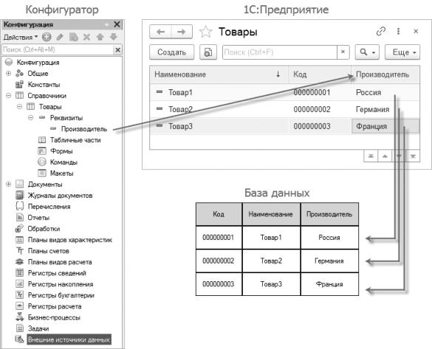

**Рис. 3.3.** Справочник «Товары» в режиме «Конфигуратор», в режиме «1С:Предприятие» и в базе данных

Кроме этого, каждый элемент справочника может содержать некоторый набор информации, которая одинакова по своей структуре, но различна по количеству и предназначена для разных элементов справочника.

Так, например, каждый элемент справочника Сотрудники может содержать информацию о составе семьи сотрудника. Для одного сотрудника это будет только супруга, а у другого семья может состоять из супруги, сына и дочери.

Для описания подобной информации могут быть использованы *табличные* *части* объекта конфигурации Справочник, являющиеся подчиненными ему объектами конфигурации. В этом случае в базе данных будут созданы дополнительные таблицы для хранения табличных частей, подчиненных конкретному элементу справочника

(рис. 3.4).

Причем система скрывает от разработчика всю «техническую» часть, связанную с хранением данных: в базе данных для справочника создаются несколько таблиц, эти таблицы связываются по уникальному полю (Ссылка), поля таблиц имеют определенные типы и т. д. Все это система делает сама. Нам лишь нужно добавить в объект конфигурации Справочник подчиненный ему объект ТабличнаяЧасть.

Для удобства использования элементы справочника могут быть сгруппированы пользователем по какому-либо принципу.

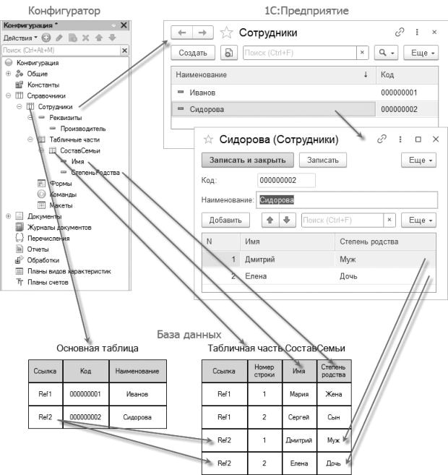

**Рис. 3.4.** Справочник «Сотрудники» в режиме «Конфигуратор», в режиме «1С:Предприятие» и в базе данных

Например, в справочнике Бытовая техника могут быть созданы следующие *группы*: Холодильники, Телевизоры, Стиральные машины и т. д. Возможность создания таких групп в справочнике задается свойством Иерархический объекта конфигурации Справочник. В этом случае элемент справочника, представляющий собой группу, будет являться *родителем* для всех элементов и групп, входящих в эту группу. Такой вид иерархии называется *иерархией* *групп* *и* *элементов* (рис. 3.5).

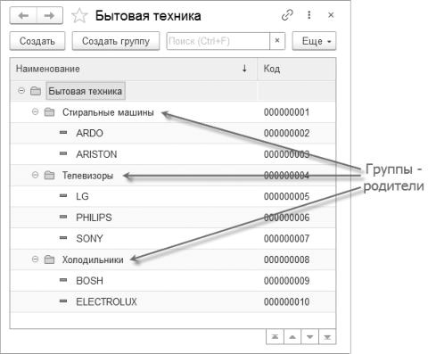

**Рис. 3.5.** Иерархический справочник с иерархией групп и элементов

Возможен и другой вид иерархии – *иерархия элементов*. В этом случае в качестве родителя выступает не группа элементов справочника, а непосредственно один из его элементов. Например, такой вид иерархии можно использовать при создании справочника Подразделения, когда одно подразделение является родителем для нескольких других, входящих в его состав (рис. 3.6).

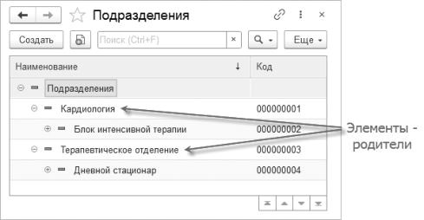

**Рис. 3.6.** Иерархический справочник с иерархией элементов

Элементы одного справочника могут быть *подчинены* элементам или группам другого справочника. Например, справочник КонтактныеЛица может быть подчинен справочнику Партнеры. Тогда для каждого партнера мы сможем указать его сотрудников, с которыми нужно контактировать.

В системе «1С:Предприятие» это достигается путем указания списка *владельцев* справочника для каждого объекта конфигурации Справочник. В данном случае справочник Партнеры будет владельцем справочника КонтактныеЛица (рис. 3.7).

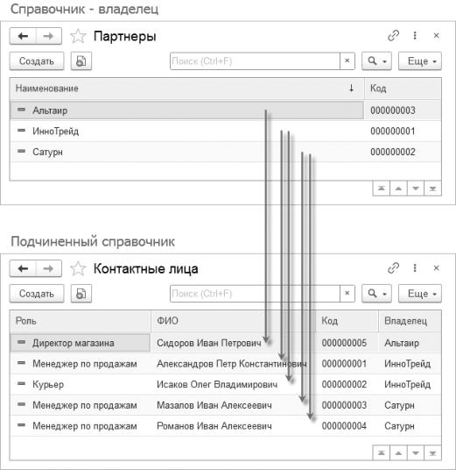

**Рис. 3.7.** Справочник «Партнеры» – владелец справочника «Контактные лица»

Порой возникают ситуации, когда необходимо, чтобы в справочнике некоторые элементы существовали всегда, независимо от действий пользователя. Допустим, логика бизнес-процессов на предприятии такова, что все товары сначала поступают на основной склад, а затем по мере надобности перемещаются на другие склады. В этом случае в справочнике Склады всегда должен существовать склад Основной, иначе приходование товаров будет выполнено неправильно. Объект конфигурации Справочник позволяет описать любое количество таких элементов справочника. Они называются *предопределенными* элементами справочника (рис. 3.8).

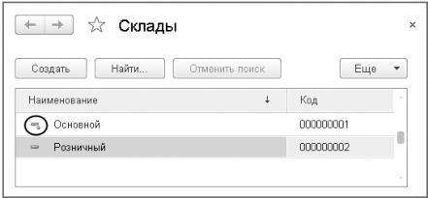

**Рис. 3.8.** Справочник «Склады» с предопределенным элементом «Основной»

Предопределенные элементы отличаются от обычных тем, что они создаются в конфигураторе и что к ним можно обращаться из встроенного языка. В интерфейсе предопределенные элементы справочника помечены специальной пиктограммой (см. рис. 3.8).

# Формы справочника

В зависимости от того, какие действия мы хотим выполнять со справочником, нам требуется изображать справочник в «разном виде». Например, для того чтобы выбрать некоторый элемент справочника, удобнее представить справочник в виде списка, а для того чтобы изменить какой-то элемент справочника, удобнее представить все реквизиты этого элемента справочника в одной форме (рис. 3.9).

Система может самостоятельно сгенерировать все формы, которые нужны для представления данных, содержащихся в справочнике. Причем система знает, какие именно формы нужно использовать в каких ситуациях.

Вообще говоря, для отображения справочника в различных ситуациях требуется максимум пять форм для справочника.

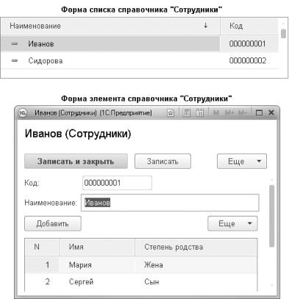

**Рис. 3.9.** Форма списка и форма редактирования элемента справочника «Сотрудники»

Обратите внимание, что в различных местах конфигуратора одни и те же формы называются немного по-разному (табл. 3.1). Следующая таблица представляет различные названия форм:

* в контекстном меню справочника (Открыть основную форму…), в дереве конфигурации и в палитре свойств справочника;
* в конструкторе форм;
* на закладке Формы окна редактирования справочника.

**Таблица 3.1.** Формы справочника

|  |  |  |
| --- | --- | --- |
| **В контекстном меню и в палитре свойств (рис. 3.12)** | **В конструкторе форм (рис. 3.11)** | **На закладке**  **«Формы»**  **(рис. 3.10)** |
| Основная форма объекта | Форма элемента справочника | Элемента |
| Основная форма группы | Форма группы справочника | Группы |
| Основная форма списка | Форма списка справочника | Списка |
| Основная форма выбора | Форма выбора справочника | Выбора |
| Основная форма выбора группы | Форма выбора группы справочника | Выбора группы |

Дело в том, что в контекстном меню и палитре свойств отображаются свойства объектов конфигурации. Они одинаковые для всех объектов конфигурации. А в конструкторе форм и на закладке Формы отображаются представления этих свойств в виде, более понятном разработчику. Они разные для разных объектов конфигурации. Различные наименования форм справочника представлены на рис. 3.10, 3.11, 3.12.

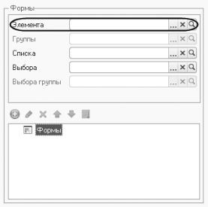

**Рис. 3.10.** Названия форм справочника на закладке «Формы»

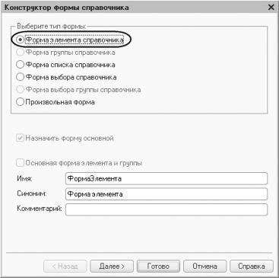

**Рис. 3.11.** Названия форм справочника в конструкторе форм

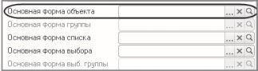

**Рис. 3.12.** Названия форм справочника в палитре свойств

Форма элемента используется для редактирования или создания элемента справочника.

Форма группы используется для редактирования или создания группы справочника. Группа, как правило, содержит гораздо меньше информации, чем сам элемент справочника. Поэтому для нее нужна отдельная форма, отличная от формы элемента (рис. 3.13).

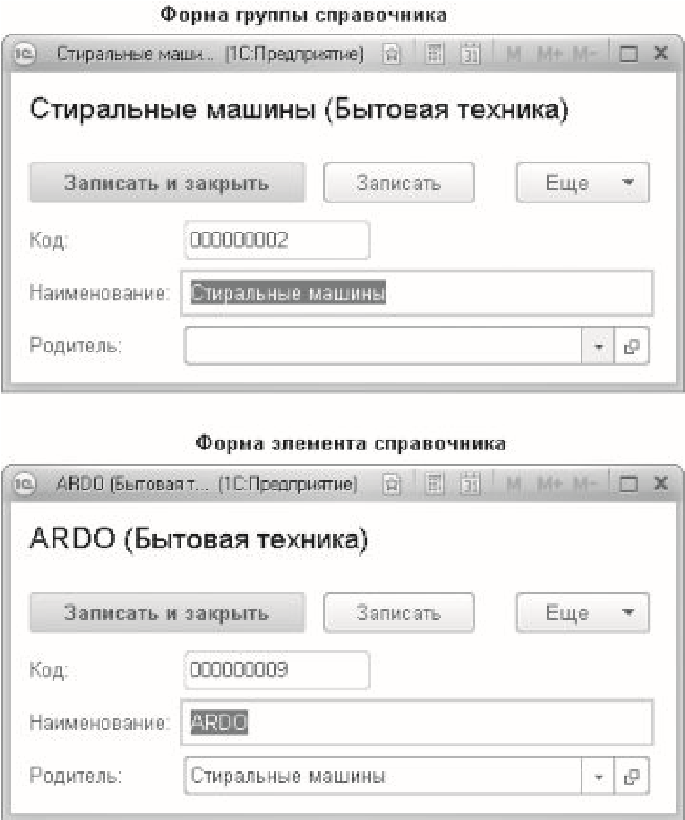

**Рис. 3.13.** Форма группы и форма элемента справочника

Форма списка используется для отображения списка элементов справочника.

Форма выбора используется для того, чтобы в поле некоторой формы выбрать один из элементов справочника. При этом форма выбора проще, чем форма списка, так как в форме списка может показываться много реквизитов. А при выборе элемента (в документе, например) нам нужно знать только наименование. Поэтому можно для выбора использовать отдельную более простую форму (рис. 3.14).

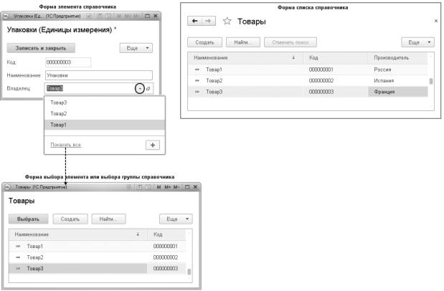

**Рис. 3.14.** Форма выбора и форма списка справочника

Форма выбора группы используется, когда в поле некоторой формы нужно выбрать не просто элемент справочника, а одну из его групп. При этом форма выбора группы проще, чем форма выбора элемента, так как группа, как правило, содержит гораздо меньше информации, чем сам элемент справочника.

При этом для всех ссылочных объектов конфигурации (справочников, документов и т. д.) будет использоваться форма объекта, но нужно понимать, что под объектом здесь понимается объект информационной базы, то есть «элемент» того, что хранит этот объект конфигурации. Для справочника это будет элемент справочника, для документа – документ, для плана счетов – счет и т. д.

Любая форма может быть описана в конфигураторе. Для создания такого описания существует подчиненный объект конфигурации *Форма* (рис. 3.15).

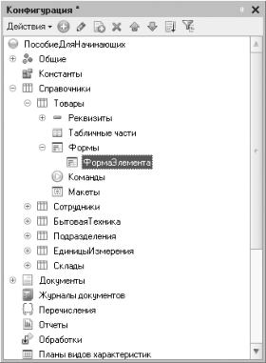

**Рис. 3.15.** Форма элемента справочника в конфигураторе

Как правило, объект конфигурации Форма подчинен одному из прикладных объектов, но может существовать и самостоятельно.

На основании описания, содержащегося в объекте конфигурации Форма, в нужный момент работы платформа «1С:Предприятие» создаст программный объект Форма, с которым и будет работать пользователь.

Таким образом, форма служит для визуализации данных, находящихся в базе данных. Она представляет эти данные в удобном для пользователя виде и позволяет описать алгоритмы, которые будут сопровождать работу пользователя с данными, показанными в форме.

**УЗНАЙ БОЛЬШЕ!**

*О структуре объектов встроенного языка, предназначенных для работы со справочниками, можно прочитать в разделе «Краткий справочник разработчика. Справочники».*

# Простой справочник

Теперь, когда мы немного познакомились с возможностями объекта конфигурации Справочник, создадим несколько таких объектов, чтобы описать справочники, которые будут использоваться в нашей базе данных.

Так как наше ООО «На все руки мастер» оказывает услуги по ремонту бытовой техники, очевидно, что для ведения учета нам потребуется хранить некоторую списочную информацию.

Для начала нам понадобится список сотрудников предприятия, которые будут оказывать услуги.

Затем нам будет нужен список клиентов, с которыми работает наше ООО «На все руки мастер».

После этого нам понадобится перечень услуг, которые может оказывать наше предприятие, и список материалов, которые могут быть израсходованы. Кроме этого, нам потребуется список складов, на которых могут находиться материалы ООО «На все руки мастер».

Начнем с простых вещей – списка сотрудников и списка клиентов. Сначала создадим справочник, в котором будут храниться наименования наших клиентов.

**В режиме «Конфигуратор»**

Откроем в конфигураторе нашу учебную конфигурацию, выделим в дереве объектов конфигурации ветвь Справочники и нажмем кнопку Добавить в командной панели окна конфигурации (рис. 3.16). В открывшемся окне редактирования объекта конфигурации зададим имя справочника – Клиенты. На основании имени платформа автоматически создаст синоним – Клиенты. Напомним, что свойство Синоним служит для представления объекта в интерфейсе нашей программы.

Также у разработчика есть возможность установки дополнительных свойств, определяющих пользовательское представление объектов. Эти свойства задавать не обязательно. Если они не заданы, то для представления объекта в интерфейсе «1С:Предприятия» используется синоним объекта конфигурации Справочник. Но, как мы увидим дальше, это не всегда хорошо.

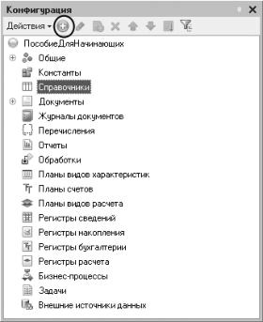

**Рис. 3.16.** Создание нового объекта конфигурации «Справочник»

### Представления объекта конфигурации

Представление объекта определяет название объекта в единственном числе и используется в названии стандартной команды, например, команды создания объекта – Клиент: создать. Представление объекта нужно задавать тогда, когда синоним объекта конфигурации задан во множественном числе или когда он описывает множество объектов, потому что в интерфейсе автоматически формируются команды открытия списка справочника и команды создания нового элемента справочника.

Если синоним задан во множественном числе, то для команды открытия списка это вполне подходит – Клиенты, то есть посмотреть всех клиентов. Но для команды создания элемента справочника – одного клиента – это неудачный вариант.

Для этой команды нужно задать представление в единственном числе – Клиент. Представление объекта как раз и используется для того, чтобы описать, как будет выглядеть в интерфейсе команда добавления нового клиента. Также оно будет использовано в заголовке формы клиента (если не указано расширенное представление объекта) и в представлении ссылки на клиента.

Расширенное представление объекта определяет заголовок формы объекта, например формы для создания нового элемента справочника.

Если это свойство не задано, то вместо него используется свойство Представление объекта.

Представление списка определяет название списка объектов и используется в названии стандартной команды, например, команды открытия списка объектов – Клиенты. Представление списка нужно задавать тогда, когда синоним задан в единственном числе.

Например, это часто бывает у документов (Приходная накладная). Тогда в представлении списка нужно указывать название объекта конфигурации во множественном числе (Приходные накладные).

Расширенное представление списка определяет заголовок формы списка, например формы списка справочника. Если это свойство не задано, то вместо него используется свойство Представление списка.

Зададим два свойства Представление объекта – Клиент и Представление списка – Клиенты. Последнее можно было и не задавать, так как синоним справочника совпадает со свойством Представление списка (рис. 3.17).

В представлении списка вроде бы подразумевается название Список клиентов, но идущие подряд строки Список сотрудников, Список клиентов, Список складов не очень хорошо смотрятся в интерфейсе приложения.

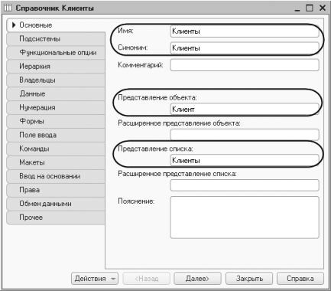

**Рис. 3.17.** Установка основных свойств справочника

### Принадлежность объекта к подсистемам

Нажмем кнопку Далее и перейдем на закладку Подсистемы окна редактирования объекта конфигурации Справочник. На этой закладке определяется, в каких подсистемах будет отображаться данный справочник.

В списке подсистем мы видим подсистемы, созданные нами ранее при определении структуры приложения. Логично предположить, что список клиентов должен быть доступен в разделе Оказание услуг, так как оказываемые услуги относятся к определенному клиенту. Бухгалтерская отчетность, формируемая в разделе Бухгалтерия, также может быть представлена в разрезе клиентов.

Поэтому отметим в списке подсистемы Бухгалтерия и ОказаниеУслуг

(рис. 3.18).

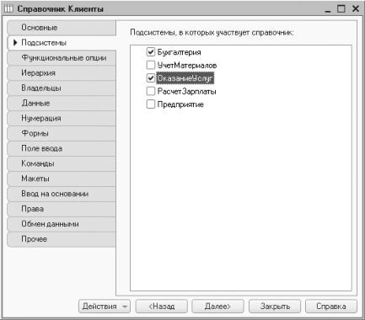

**Рис. 3.18.** Определение списка подсистем, в которых отображается справочник

Теперь откроем окно редактирования одной из отмеченных подсистем, например Бухгалтерия, и перейдем на закладку Состав. Мы видим, что в составе объектов этой подсистемы появился новый объект конфигурации Справочник Клиенты (рис. 3.19).

Обратите внимание, что на закладке Состав также можно изменять список объектов, входящих в подсистему.

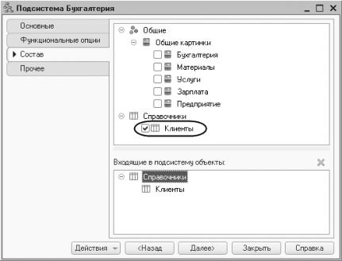

**Рис. 3.19.** Состав объектов, входящих в подсистему

### Код и наименование справочника

Теперь вернемся к окну редактирования объекта конфигурации Справочник и нажмем на закладку Данные.

Здесь для нас представляют интерес длина кода и длина наименования.

Длина кода – важное свойство справочника. Как правило, код справочника используется для идентификации элементов справочника и содержит уникальные для каждого элемента справочника значения. Платформа может сама контролировать уникальность кодов и поддерживать автоматическую нумерацию элементов справочника. Поэтому от длины кода будет зависеть количество элементов, содержащихся в справочнике.

Длина кода – 9 символов. В результате мы сможем использовать коды от 1 до 999999999 – этого вполне достаточно для нашего небольшого ООО «На все руки мастер».

Перейдем к длине наименования. 25 символов для нас явно мало, увеличим длину наименования до 50 (рис. 3.20).

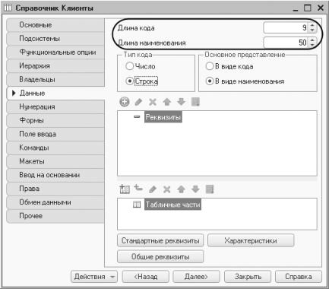

**Рис. 3.20.** Установка длины кода и наименования справочника

Кроме того, хотелось бы чтобы вместо обозначения стандартного реквизита справочника Наименование в интерфейсе приложения выводилось бы более соответствующее обозначение для клиентов. Так как Наименование более подходит для неодушевленных предметов, а тут мы имеем дело с людьми.

Поскольку в интерфейсе приложения отображаются синонимы объектов, то изменим свойство Синоним стандартного реквизита Наименование нашего справочника.

Для этого нажмем внизу окна кнопку Стандартные реквизиты. Выделим в списке реквизит Наименование, вызовем его контекстное меню и выберем пункт Свойства (рис. 3.21).

В палитре свойств стандартного реквизита Наименование установим свойство Синоним как Ф. И. О. (рис. 3.22).

Обратите внимание, что мы изменили синоним реквизита объекта конфигурации, а не реквизита формы. В данном случае форма элемента справочника Клиенты вообще сгенерирована системой автоматически.

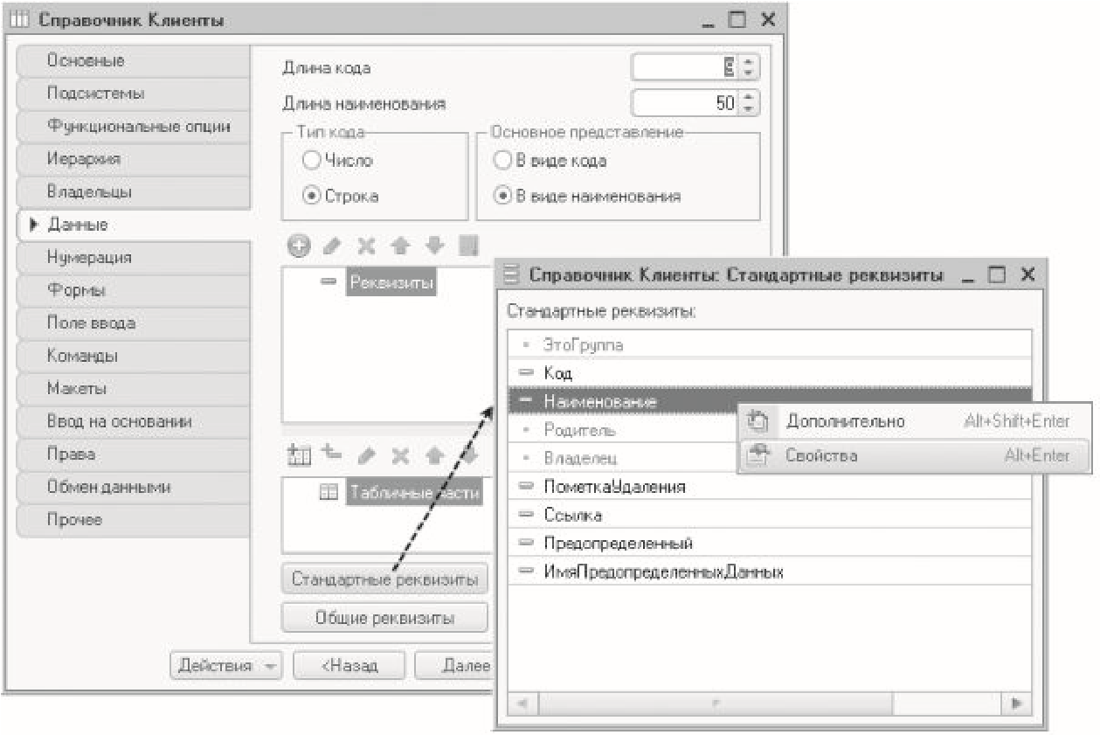

**Рис. 3.21.** Состав стандартных реквизитов справочника

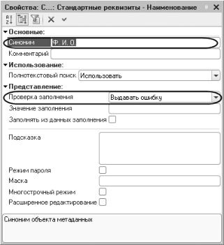

**Рис. 3.22.** Палитра свойств стандартного реквизита «Наименование»

Теперь во всех видах форм данный реквизит будет иметь установленный синоним, если, конечно, разработчик не захочет его изменить при создании своей собственной формы.

Заодно обратите внимание, что свойство Проверка заполнения по умолчанию установлено в значение Выдавать ошибку. Это означает, что если реквизит Наименование не заполнен, то будет выведено сообщение об ошибке (см. рис. 3.29).

### Команда добавления нового элемента

Прежде чем запускать «1С:Предприятие», настроим интерфейс приложения, чтобы нам было удобнее вводить новые элементы справочника.

Дело в том, что для размещения стандартных команд открытия списков и создания новых объектов конфигурации в интерфейсе «1С:Предприятия» существует общий стандартный алгоритм, который мы сейчас объясним на примере справочников. Но это справедливо и для документов, планов счетов и т. п.

Команда для открытия списка справочника, как и команда для создания его новых элементов, автоматически добавляется в интерфейс тех разделов (подсистем), в которых будет отображаться справочник. Но команда создания новых элементов по умолчанию невидима в интерфейсе приложения.

Это объясняется тем, что возможность просматривать списки справочника нужна, как правило, всегда. А возможность создания новых элементов справочника используется не так часто. Поэтому соответствующую команду следует включать только для тех справочников (объектов конфигурации), создание новых элементов которых является основной деятельностью для пользователей в данном разделе прикладного решения.

Сделаем доступной в панели функций раздела Оказание услуг стандартную команду для создания новых клиентов.

Для этого откроем окно редактирования объекта конфигурации Подсистема ОказаниеУслуг и нажмем кнопку Командный интерфейс

(рис. 3.23).

В открывшемся окне Командный интерфейс отразятся все команды этой подсистемы.

При создании справочника в группу Панель навигации.Обычное добавилась команда Клиенты для открытия этого списка. Она включена по умолчанию. В группу Панель действий.Создать добавилась команда Клиент: создать для создания нового элемента справочника, но она невидима по умолчанию.

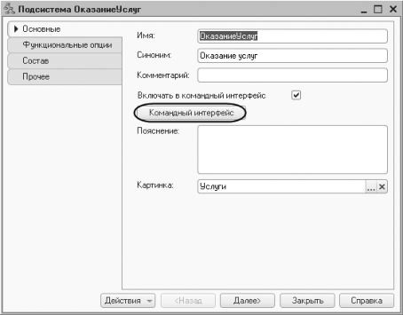

**Рис. 3.23.** Вызов настройки командного интерфейса подсистемы Включим видимость у этой команды (рис. 3.24).

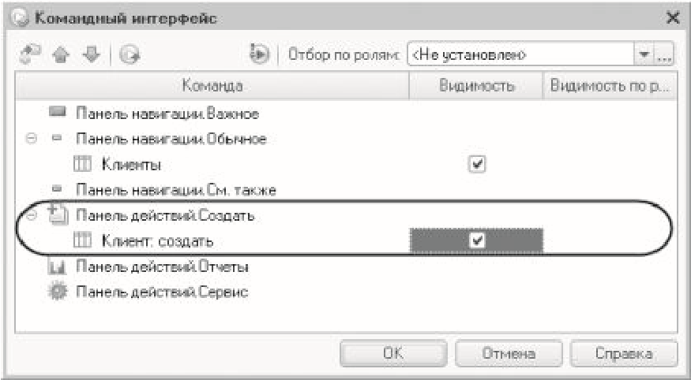

**Рис. 3.24.** Окно настройки командного интерфейса подсистемы

Для подсистемы Бухгалтерия команд для создания новых элементов справочника добавлять не будем, так как это определяется прикладной логикой работы.

В данном случае мы предполагаем, что основную ежедневную работу с клиентами ведет менеджер, занимающийся оказанием услуг. В том числе он создает в базе новых клиентов, если они появляются. А бухгалтерия просто обрабатывает имеющиеся в базе данные для получения регламентированной отчетности.

Именно поэтому команду создания нового клиента мы отражаем в разделе Оказание услуг, где работает менеджер, а для бухгалтерии она невидима, так как не предполагается, что бухгалтеры будут вводить новых клиентов.

Однако это не лишает бухгалтера такой возможности – он может создать нового клиента, используя список клиентов (открыть список клиентов и добавить нового клиента). Наличие команды создания нового элемента без использования списка элементов – это вопрос удобства работы, а не ограничения прав пользователя, и мы предоставляем эту удобную возможность менеджеру, а не бухгалтеру.

Закроем окно редактирования справочника Клиенты и запустим «1С:Предприятие» в режиме отладки. Ответим утвердительно на запрос конфигуратора об обновлении конфигурации и увидим окно, содержащее список изменений в структуре конфигурации, автоматически сгенерированный платформой. В данном случае мы добавили справочник Клиенты.

Нажмем кнопку Принять (рис. 3.25).

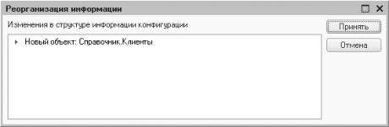

**Рис. 3.25.** Список изменений в структуре конфигурации

**В режиме «1С:Предприятие»**

### Панель функций текущего раздела

Перед нами откроется окно системы в режиме 1С:Предприятие. Мы видим, что если перейти в раздел Оказание услуг или Бухгалтерия, то под панелью разделов появится *панель функций текущего* *раздела* (рис. 3.26).

Панель функций текущего раздела содержит команды, соответствующие выделенному разделу. В начале панели расположены команды, позволяющие открыть какие-либо списки, а затем команды, позволяющие создать новые элементы данных, сформировать какой-нибудь отчет или выполнить обработку.

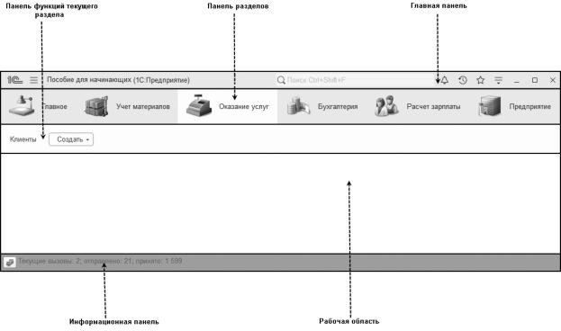

**Рис. 3.26.** Окно «1С:Предприятия»

В окне настройки командного интерфейса подсистемы ОказаниеУслуг (см. рис. 3.24) в группе команд Панель навигации.Обычное мы оставили без изменения видимость команды для открытия справочника Клиенты. Также эта команда по умолчанию доступна и в подсистеме Бухгалтерия. Поэтому при выборе соответствующих разделов прикладного решения в панели функций этих разделов мы видим команду для открытия нашего первого списка – Клиенты.

Обратите внимание, что название команды Клиенты определяется свойством Представление списка, которое мы задали для этого справочника. Если это свойство не задано, то для представления списка используется значение синонима объекта конфигурации Справочник.

Команды, с помощью которых можно выполнить какие-то другие действия (кроме открытия списков) в данном разделе, объединены в стандартные группы, представленные в виде подменю: Создать, Отчеты, Сервис и группы, созданные разработчиком. Подменю Создать включает в себя команды создания новых объектов базы данных, например, документов или элементов справочников. Мы видим, что в разделе Оказание услуг рядом с командой Клиенты появилось подменю Создать (см. рис. 3.26). В этом подменю содержится команда для создания элементов нашего первого справочника Клиенты, которую мы сделали видимой в интерфейсе этого раздела (в группе команд Панель действий.Создать, см. рис. 3.24). Этой командой мы и воспользуемся для создания новых элементов справочника, не открывая при этом списка клиентов.

Обратите внимание, что название стандартной команды создания нового элемента Клиент определяется свойством Представление объекта, которое мы задали для этого справочника. Если бы мы это свойство не задали, то в названии команды использовался бы синоним объекта конфигурации Справочник Клиенты – Клиенты. Это неудобно, так как ничем не отличается от команды открытия списка, и не совсем верно, ведь при создании элемента справочника мы создаем только одного нового клиента.

Заметьте, что у других разделов прикладного решения панель функций пуста, так как для этих подсистем мы не устанавливали возможность отображения справочника Клиенты.

### Создание элементов справочника

Пока наш справочник пуст, поэтому добавим в него несколько элементов. Для этого в панели функций раздела Оказание услуг раскроем подменю Создать и выполним команду Клиент.

Перед нами откроется форма для создания элемента справочника

(рис. 3.27).

Внесем Ф. И. О. нового клиента Иванов Михаил Юрьевич. Код вносить не будем, так как он генерируется автоматически. Нажмем Записать и закрыть.

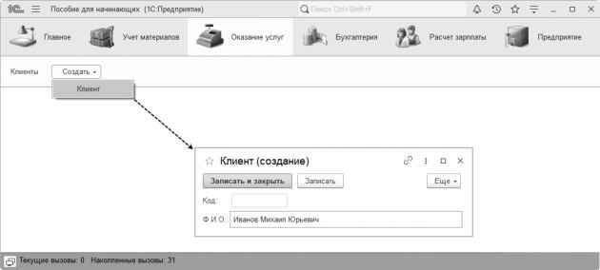

**Рис. 3.27.** Создание нового элемента справочника

При этом в правом нижнем углу экрана появится информационное сообщение о том, какой элемент был создан либо изменен. Это позволяет не пользоваться списком для того, чтобы убедиться, что нужный элемент записан.

Добавим еще одного клиента с Ф. И. О. Роман.

Последнего клиента с Ф. И. О. Спиридонова Галина добавим, пользуясь формой списка клиентов.

Для этого выполним команду Клиенты, расположенную в панели функций раздела Оказание услуг. После этого откроется форма списка клиентов (рис. 3.28).

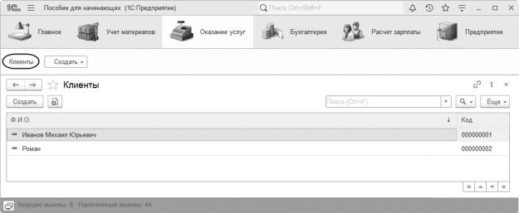

**Рис. 3.28.** Основная форма списка клиентов

Добавить новый элемент в справочник можно при помощи кнопки Создать в командной панели формы или клавишей Insert.

Нажмем кнопку Создать.

Обратите внимание, что поле Ф. И. О. при вводе нового клиента подсвечено красным пунктиром. Это значит, что для этого поля по умолчанию выполняется проверка заполнения. Если это поле оставить пустым и попытаться записать клиента, то будет получено сообщение об ошибке (рис. 3.29).

Так происходит потому, что система автоматически устанавливает проверку заполнения у некоторых стандартных реквизитов объектов, например у наименования справочника (если основное представление справочника в виде наименования).

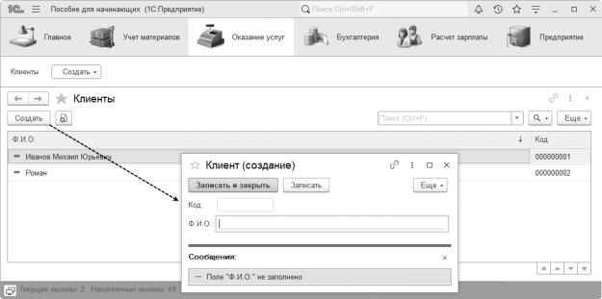

**Рис. 3.29.** Сообщение об ошибке при вводе нового элемента справочника

Внесем Ф. И. О. клиента – Спиридонова Галина.

После добавления элементов справочник будет выглядеть следующим образом (рис. 3.30).

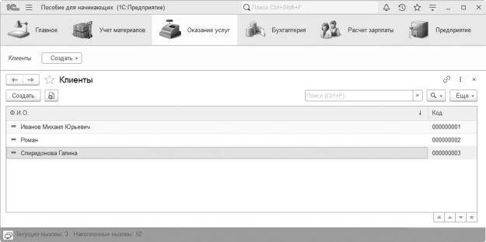

**Рис. 3.30.** Список клиентов

Чтобы открыть существующий элемент справочника для редактирования, нужно дважды щелкнуть на нем мышью.

Для быстрого доступа к недавно открытым, созданным или отредактированным объектам базы данных (документам, элементам справочников и др.) можно воспользоваться историей работы пользователя, которую сохраняет «1С:Предприятие». Команда для открытия *панели истории* находится в заголовке приложения и вызывается при нажатии кнопки  (рис. 3.31).

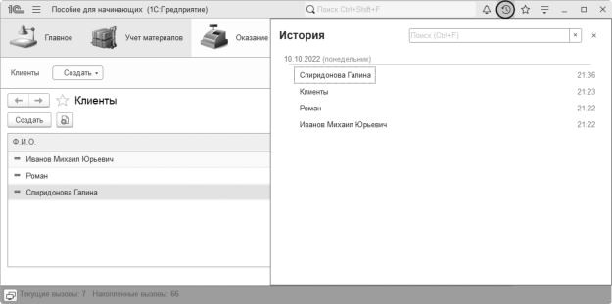

**Рис. 3.31.** Форма истории работы пользователя

Из панели истории можно быстро открыть недавно созданный объект базы данных (например, элемент справочника) или выполнить команду прикладного решения. Если список истории достаточно большой, то можно воспользоваться строкой поиска, находящейся вверху формы.

Однако для начинающих разработчиков может быть удобнее, чтобы панель истории была всегда открыта.

## Настройка отображения панелей прикладного решения

По умолчанию панель истории не отображается в интерфейсе приложения. Пользователь может самостоятельно включить отображение этой панели в режиме 1С:Предприятие (Главное меню > Настройки > Настройка панелей…). Или это может сделать разработчик в конфигураторе. Воспользуемся для примера второй возможностью.

#### В режиме «Конфигуратор»

Закроем приложение и вернемся в конфигуратор. Выделим корень дерева объектов конфигурации ПособиеДляНачинающих, нажатием правой кнопки мыши вызовем контекстное меню и выберем пункт Открыть интерфейс клиентского приложения (рис. 3.32).

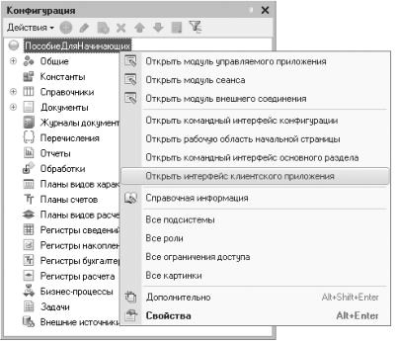

**Рис. 3.32.** Вызов настройки расположения панелей прикладного решения

В появившемся окне Интерфейс клиентского приложения справа находится список всех стандартных панелей прикладного решения. Перетащим элемент Панель истории в левую часть окна, в группу Низ (рис. 3.33).

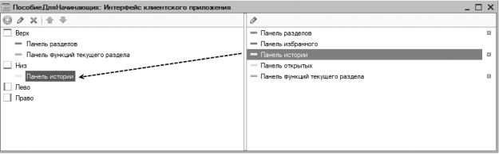

**Рис. 3.33.** Настройка расположения панелей прикладного решения

Соответственно, если какая-то панель не должна отображаться в прикладном решении по замыслу разработчика, достаточно перетащить ее из левого списка направо или нажать кнопку Удалить в командной панели окна. Перетаскиванием мышью в различные группы (Лево, Право и т. п.) левого списка можно поменять расположение видимых панелей в окне прикладного решения.

#### В режиме «1С:Предприятие»

Запустим «1С:Предприятие» в режиме отладки и увидим, что в нижней части окна приложения отображается панель истории работы пользователя. Нажав на ссылку в этой панели, мы можем открыть для редактирования один из последних измененных элементов справочника (рис. 3.34).

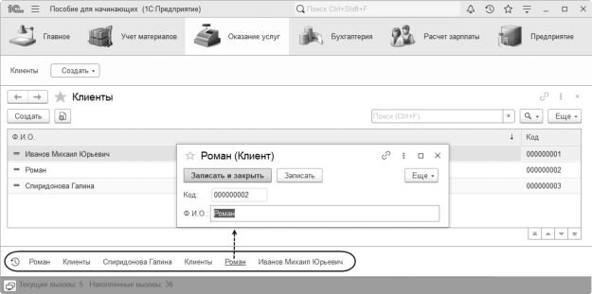

**Рис. 3.34.** Вызов клиентов из панели истории работы пользователя

Теперь уберем отображение этой панели в режиме 1С:Предприятие, так как постоянно панель истории на экране нам не нужна, она только будет занимать лишнее место. Для этого выполним команду главного меню приложения Настройки > Настройка панелей… (рис. 3.35).

В открывшемся окне Редактор панелей перетащим мышью панель истории в невидимую область, выделенную серым цветом, внизу окна (рис. 3.36).

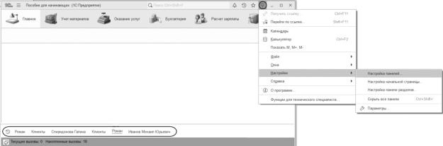

**Рис. 3.35.** Вызов настройки расположения панелей прикладного решения

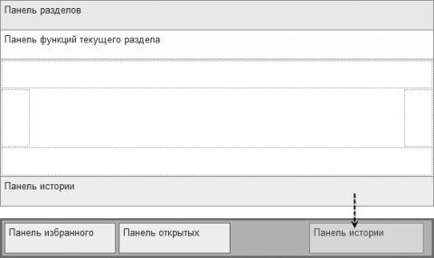

**Рис. 3.36.** Настройка расположения панелей прикладного решения

Нажмем ОК. В результате панель станет невидимой в окне прикладного решения, но она всегда может быть открыта в виде отдельной формы при нажатии кнопки  в заголовке приложения.

Путем перетаскивания мышью можно не только изменить видимость любой панели, но и поменять ее расположение в окне прикладного решения.

Таким образом, на примере панели истории мы показали возможность настройки отображения панелей прикладного решения в режимах Конфигуратор и 1С:Предприятие. При этом необходимо иметь в виду, что настройка панелей в конфигураторе будет актуальна для всех пользователей прикладного решения, в то время как настройка панелей в режиме 1С:Предприятие будет доступна только тому пользователю, который ее выполнил.

# Справочник с табличной частью

Теперь мы можем перейти к созданию второго справочника, который будет использоваться в нашей конфигурации, – справочника Сотрудники.

Этот справочник будет устроен несколько сложнее, чем справочник Клиенты. Дело в том, что в нем мы будем хранить не только фамилию, имя и отчество сотрудника, но и информацию о его прошлой трудовой деятельности.

Эта информация однородна по своей структуре (организация, начало, окончание работы, занимаемая должность), но количество предыдущих мест работы у разных сотрудников может быть различным. Поэтому для хранения такой информации мы будем использовать табличную часть справочника.

**В режиме «Конфигуратор»**

Добавим новый объект конфигурации Справочник. Назовем его Сотрудники.

На основании имени платформа автоматически заполнит его синоним.

Зададим Представление объекта как Сотрудник.

Представление списка устанавливать не будем, а Расширенное представление списка зададим как Список сотрудников (рис. 3.37).

Нажмем кнопку Далее и перейдем на закладку Подсистемы. По логике нашей конфигурации список сотрудников должен быть доступен в разделах Оказание услуг и Расчет зарплаты. Действительно, при оказании услуг должен быть указан сотрудник, оказавший эти услуги, и по результатам этой работы мы будем начислять зарплату каждому сотруднику.

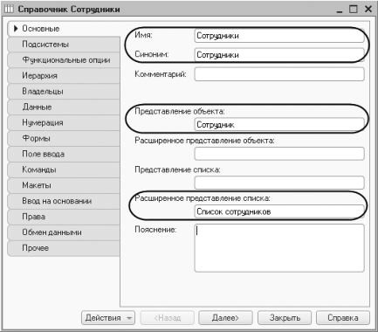

**Рис. 3.37.** Установка основных свойств справочника

Поэтому отметим в списке подсистемы ОказаниеУслуг и РасчетЗарплаты (рис. 3.38).

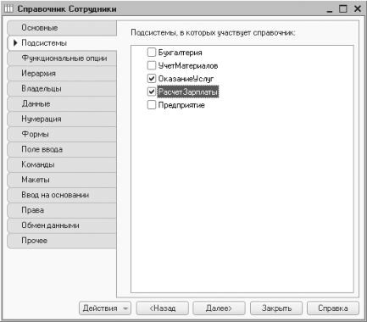

**Рис. 3.38.** Определение списка подсистем, в которых отображается справочник

Перейдем на закладку Данные. Оставим по умолчанию длину и тип кода, длину наименования справочника зададим равной 50 символам.

Здесь, также как и для предыдущего справочника, изменим свойство Синоним стандартного реквизита Наименование, так как речь идет о сотрудниках.

Для этого нажмем внизу окна кнопку Стандартные реквизиты. Выделим в списке реквизит Наименование и двойным щелчком мыши откроем его палитру свойств. Установим свойство Синоним как Ф. И. О. (рис. 3.39).

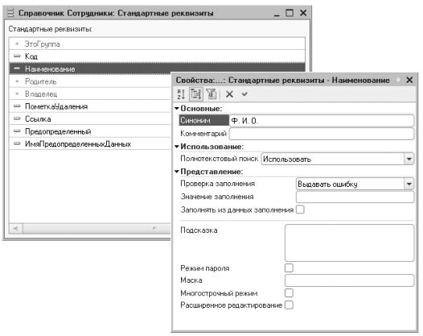

**Рис. 3.39.** Установка синонима стандартного реквизита «Наименование»

### Табличная часть

Наша задача – создать справочник, имеющий табличную часть. Поэтому добавим в справочник новую табличную часть с именем ТрудоваяДеятельность.

Для этого нажмем кнопку Добавить табличную часть над списком табличных частей справочника (рис. 3.40).

Зададим имя табличной части – ТрудоваяДеятельность (рис. 3.41).

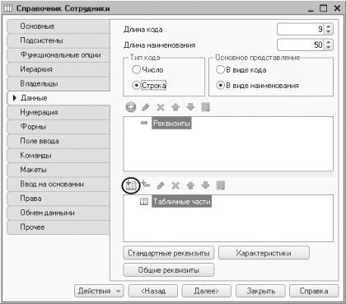

**Рис. 3.40.** Добавление новой табличной части справочника

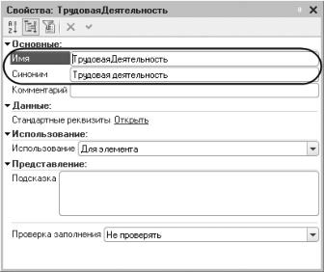

**Рис. 3.41.** Добавление новой табличной части справочника

Создадим реквизиты табличной части ТрудоваяДеятельность. Для этого нажмем кнопку Добавить реквизит над списком табличных частей справочника (рис. 3.42).

Добавим следующие реквизиты:

* Организация – тип Строка, длина 100;
* НачалоРаботы – тип Дата, состав даты – Дата;
* ОкончаниеРаботы – тип Дата, состав даты – Дата;  Должность – тип Строка, длина 100.

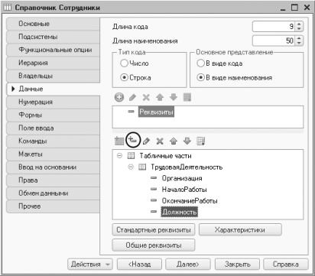

**Рис. 3.42.** Добавление нового реквизита в табличную часть справочника

Для реквизитов НачалоРаботы и ОкончаниеРаботы мы выбрали состав даты – Дата (рис. 3.43), поскольку в системе «1С:Предприятие» значения типа Дата содержат как дату, так и время. В данном случае время начала и окончания работы нам безразлично.

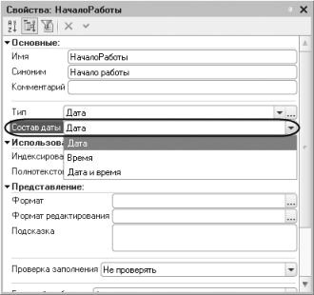

**Рис. 3.43.** Свойства реквизита табличной части справочника

В заключение отредактируем командный интерфейс раздела Расчет зарплаты, чтобы нам было удобнее вводить новые элементы справочника. Сделаем видимой стандартную команду для создания новых сотрудников.

Для этого откроем окно редактирования объекта конфигурации

Подсистема РасчетЗарплаты и нажмем кнопку Командный интерфейс. В открывшемся окне Командный интерфейс отразятся все команды этой подсистемы.

В группе Панель действий.Создать включим видимость у команды Сотрудник: создать.

Также мы видим, что в группу Панель навигации.Обычное добавилась команда Сотрудники для открытия этого списка. Она включена по умолчанию (рис. 3.44).

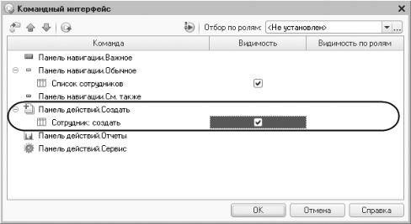

**Рис. 3.44.** Окно настройки командного интерфейса подсистемы

Для подсистемы ОказаниеУслуг никаких команд добавлять не будем, так как вряд ли понадобится пополнять список сотрудников, находясь в этом разделе.

На этом создание справочника Сотрудники завершено.

Закроем окно редактирования справочника Сотрудники и запустим «1С:Предприятие» в режиме отладки.

Ответим утвердительно на запрос конфигуратора об обновлении конфигурации и увидим окно, содержащее список изменений в структуре конфигурации, автоматически сгенерированный платформой.

В данном случае мы добавили справочник Сотрудники. Нажмем кнопку Принять (рис. 3.45).

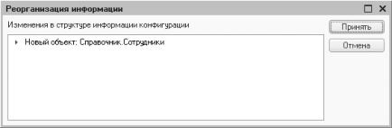

**Рис. 3.45.** Список изменений в структуре конфигурации

**В режиме «1С:Предприятие»**

В открывшемся окне «1С:Предприятия» мы видим, что в панелях функций разделов Оказание услуг и Расчет зарплаты появилась команда Сотрудники для открытия списка сотрудников (рис. 3.46).

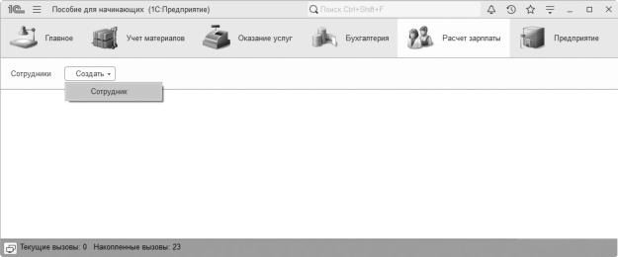

**Рис. 3.46.** Раздел «Расчет зарплаты»

Название этой команды определяется синонимом объекта, так как Представление списка мы для этого справочника не задавали.

Кроме того, в панели функций раздела Расчет зарплаты появилось подменю Создать, содержащее команду Сотрудник, для создания новых сотрудников (см. рис. 3.46). Название этой команды определяется свойством Представление объекта, которое мы задали для этого справочника.

Этой командой мы и воспользуемся для создания новых элементов справочника, не открывая при этом списка сотрудников.

### Заполнение табличной части

Выполним команду Сотрудник.

Перед нами откроется форма для создания элемента справочника. Заголовок этой формы определяется свойством Представление объекта.

Эта форма содержит табличную часть с реквизитами, которые мы описали в конфигураторе для этого справочника.

Создадим следующих сотрудников (рис. 3.47, 3.48, 3.49):

* Гусаков Николай Дмитриевич.

Трудовая деятельность:

□ Организация – ЗАО «НТЦ»,

□ Начало работы – 01.02.2009, □ Окончание работы – 16.04.2012, □ Должность – Ведущий специалист.

* Деловой Иван Сергеевич. Трудовая деятельность:

□ 1:

□ Организация – ООО «Автоматизация», □ Начало работы – 22.01.2006, □ Окончание работы – 31.12.2012, □ Должность – Инженер. □ 2:

□ Организация – ЗАО «НПО СпецСвязь», □ Начало работы – 20.06.1996, □ Окончание работы – 21.01.2005, □ Должность – Начальник производства.

* Симонов Валерий Михайлович.

Трудовая деятельность:

□ Организация – ООО «СтройМастер», □ Начало работы – 06.02.2009, □ Окончание работы – 03.04.2012, □ Должность – Прораб.

Строки табличной части справочника можно добавлять кнопкой Добавить, Insert или просто перемещением курсора вниз из последней строки таблицы (рис. 3.47).

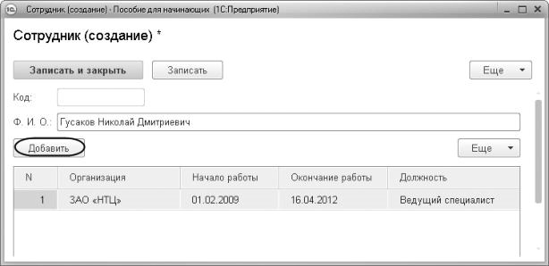

**Рис. 3.47.** Заполнение элемента справочника «Сотрудники»

Если табличная часть состоит из нескольких строк, то расположить их в произвольном порядке можно путем перетаскивания мышью в нужное место или с помощью команд Переместить вверх, Переместить вниз из подменю Еще, находящегося в командной панели таблицы. Для того чтобы удалить только что созданную пустую строку табличной части, достаточно просто установить курсор на другую, заполненную строку таблицы.

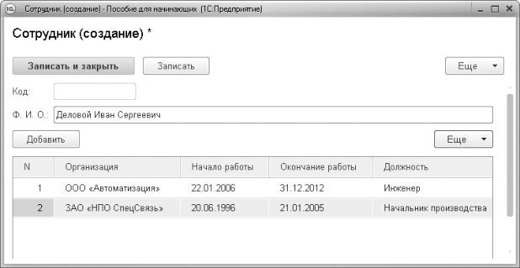

**Рис. 3.48.** Заполнение элемента справочника «Сотрудники»

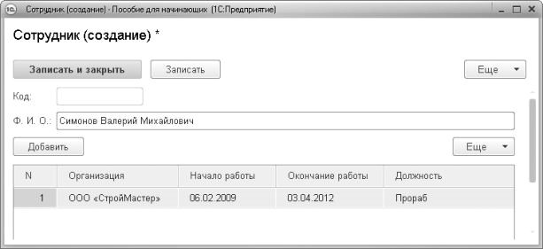

**Рис. 3.49.** Заполнение элемента справочника «Сотрудники»

Чтобы просмотреть список добавленных сотрудников, выполним команду Сотрудники.

Откроется форма списка сотрудников.

Обратите внимание, что заголовок этой формы определяется свойством Расширенное представление списка, которое мы задали для этого справочника (рис. 3.50).

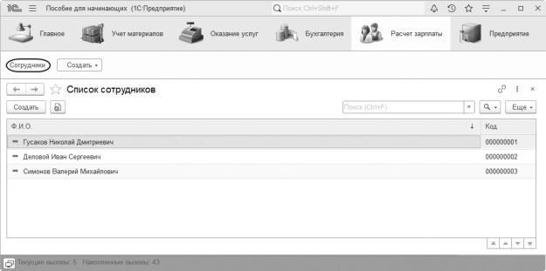

**Рис. 3.50.** Список сотрудников

Теперь мы можем приступить к созданию следующего справочника – Номенклатура.

# Иерархический справочник

Справочник Номенклатура будет содержать информацию об услугах, которые оказывает ООО «На все руки мастер», и о тех материалах, которые при этом могут быть использованы.

Этот справочник не будет сложным. Единственная особенность, которой он будет обладать, – наличие иерархической структуры. Для того чтобы справочником было удобно пользоваться, мы сгруппируем услуги в одну группу, а материалы – в другую.

Кроме этого, поскольку ООО «На все руки мастер» оказывает самые разные услуги, они также будут логически собраны в несколько групп. То же самое можно сказать и про материалы.

**В режиме «Конфигуратор»**

Создадим новый объект конфигурации Справочник и назовем его Номенклатура. На основании имени платформа автоматически заполнит его синоним.

Поскольку понятие Номенклатура не имеет единственного числа, больше никаких свойств, определяющих представление объекта в интерфейсе приложения, задавать не будем. Вместо Представления объекта и Представления списка будет использоваться Синоним объекта – Номенклатура.

Перейдем на закладку Подсистемы.

По логике нашей конфигурации список номенклатуры должен быть доступен в разделах Учет материалов, Оказание услуг и Бухгалтерия. Действительно, к первым двум разделам этот справочник имеет прямое отношение, а для бухгалтерского анализа всегда может понадобиться список материалов и услуг. Поэтому отметим в списке подсистем эти подсистемы (рис. 3.51).

Наша задача состоит в создании иерархического справочника. Перейдем на закладку Иерархия и установим флажок Иерархический справочник (рис. 3.52).

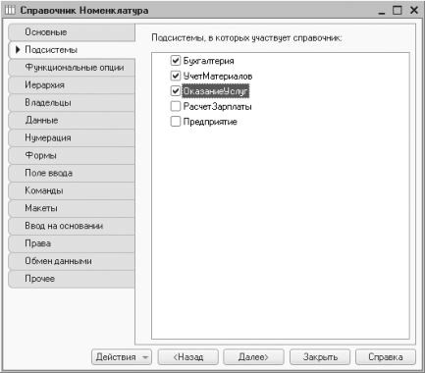

**Рис. 3.51.** Определение списка подсистем, в которых отображается справочник

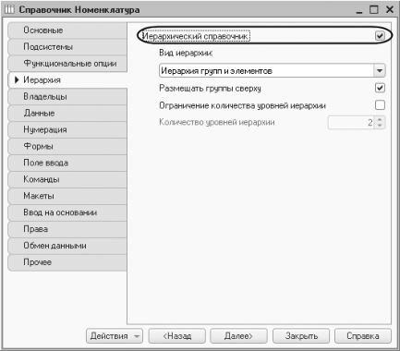

**Рис. 3.52.** Установка признака иерархического справочника

На закладке Данные оставим по умолчанию длину и тип кода, длину наименования справочника зададим равной 100 символам.

Здесь же изменим Синоним стандартного реквизита Родитель нашего справочника на более понятное обозначение. Для этого нажмем внизу окна кнопку Стандартные реквизиты. Выделим в списке реквизит Родитель и двойным щелчком мыши откроем его палитру свойств. Установим свойство Синоним как Группа номенклатуры (рис. 3.53).

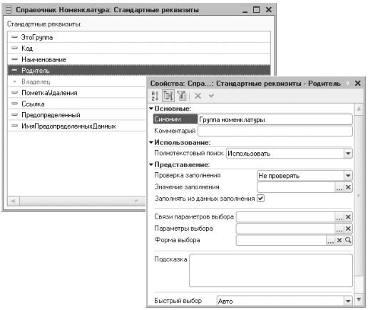

**Рис. 3.53.** Установка синонима стандартного реквизита «Родитель»

Прежде чем запускать «1С:Предприятие», настроим интерфейс приложения, чтобы нам было удобнее вводить новые элементы справочника. Сделаем доступной в панели функций разделов Учет материалов и Оказание услуг стандартную команду для создания новых элементов списка номенклатуры.

Для этого в дереве объектов конфигурации выделим ветвь Подсистемы, вызовем ее контекстное меню и выберем пункт Все подсистемы (рис. 3.54).

В открывшемся окне слева в списке Подсистемы выделим подсистему УчетМатериалов.

Справа в списке Командный интерфейс отразятся все команды выбранной подсистемы.

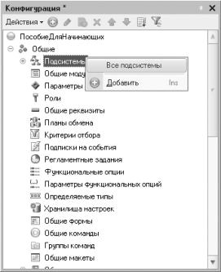

**Рис. 3.54.** Вызов окна настройки подсистем

В группе Панель действий.Создать включим видимость у команды Номенклатура: создать.

Также мы видим, что в группу Панель навигации.Обычное добавилась команда Номенклатура для открытия этого списка. Она включена по умолчанию (рис. 3.55).

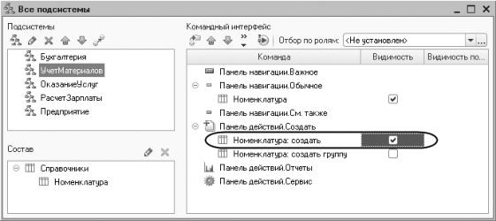

**Рис. 3.55.** Окно настройки подсистем

Выделив в списке подсистем ОказаниеУслуг, проделаем те же действия. А для подсистемы Бухгалтерия никаких команд добавлять в панель действий не будем, так как вряд ли понадобится пополнять список номенклатуры, находясь в этом разделе.

#### ПРИМЕЧАНИЕ

Вызвать и настроить фрагмент командного интерфейса для конкретной подсистемы можно также из окна редактирования этой подсистемы, нажав кнопку Командный интерфейс. Но в случае, когда нужно настроить командный интерфейс сразу для нескольких подсистем, удобнее пользоваться редактором Все подсистемы.

Теперь заполним справочник Номенклатура. В процессе заполнения мы покажем, как создавать группы и переносить элементы из одной группы в другую.

Закроем окно редактирования справочника Номенклатура и запустим «1С:Предприятие» в режиме отладки.

Ответим утвердительно на запрос конфигуратора об обновлении конфигурации и увидим окно, содержащее список изменений в структуре конфигурации, автоматически сгенерированный платформой. В данном случае мы добавили справочник Номенклатура. Нажмем кнопку Принять (рис. 3.56).

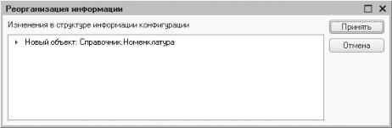

**Рис. 3.56.** Список изменений в структуре конфигурации

**В режиме «1С:Предприятие»**

В открывшемся окне «1С:Предприятия» мы видим, что в панелях функций разделов Учет материалов, Оказание услуг и Бухгалтерия появилась команда Номенклатура для открытия списка номенклатуры

(рис. 3.57).

Название этой команды определяется синонимом объекта, так как других представлений мы для этого справочника не задавали. Выполним команду Номенклатура в разделе Учет материалов.

Откроется форма списка номенклатуры.

### Создание элементов в иерархическом справочнике

Создадим две группы в корне справочника: Материалы и Услуги.

Для этого нажмем кнопку Создать группу в командной панели формы списка (рис. 3.57).

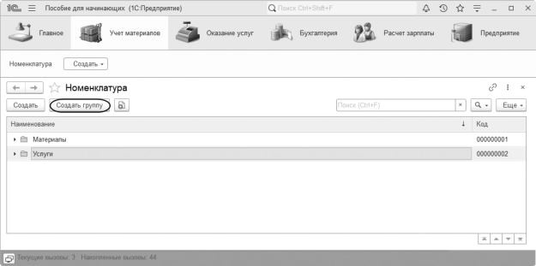

**Рис. 3.57.** Создание групп справочника «Номенклатура»

Зададим наименование групп: Материалы, Услуги. Поля Группа номенклатуры и Код заполнять не будем.

Затем двойным щелчком мыши раскроем группу Материалы и создадим в ней пять элементов:

* Строчный трансформатор Samsung,
* Строчный трансформатор GoldStar,
* Транзистор Philips 2N2369,
* Шланг резиновый,  Кабель электрический.

Для добавления элемента в открытую группу справочника нажмем кнопку Создать в командной панели формы списка справочника.

Перед нами откроется форма для создания элемента справочника. Причем если новый элемент добавляется из формы списка в некоторую открытую группу, то система автоматически подставляет в качестве группы номенклатуры текущую группу (рис. 3.58).

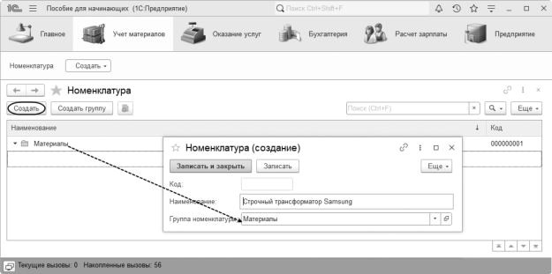

**Рис. 3.58.** Создание элементов в группе «Материалы»

Для создания нового элемента справочника можно также воспользоваться командой Номенклатура, которая появилась в разделах Учет материалов и Оказание услуг в подменю Создать.

В этом случае, если элемент добавляется командой из панели функций текущего раздела, она никак не связана со списком номенклатуры. Поэтому система не знает, в какую группу добавлять элемент, и группу номенклатуры нужно указывать вручную (рис. 3.59).

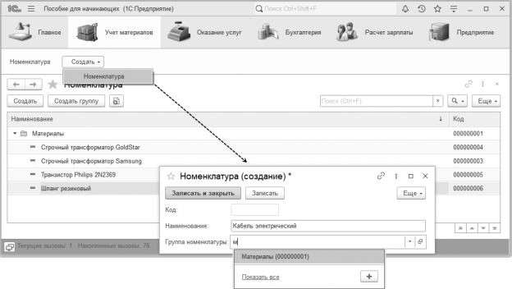

**Рис. 3.59.** Создание элементов в группе «Материалы»

Причем при выборе значения в поле Группа номенклатуры можно воспользоваться удобной возможностью поиска по строке нужного значения из справочника. Достаточно ввести первые несколько букв искомого наименования, и подходящее значение будет предложено для выбора.

При создании новых материалов или услуг список номенклатуры открывать необязательно. Факт добавления элемента в справочник отражается в сообщении в нижнем углу экрана.

Затем раскроем группу Услуги и тоже создадим в ней несколько элементов – услуги по ремонту телевизоров (рис. 3.60).

* Диагностика,
* Ремонт отечественного телевизора,  Ремонт импортного телевизора.

И услуги по установке стиральных машин:

* Подключение воды,
* Подключение электричества.

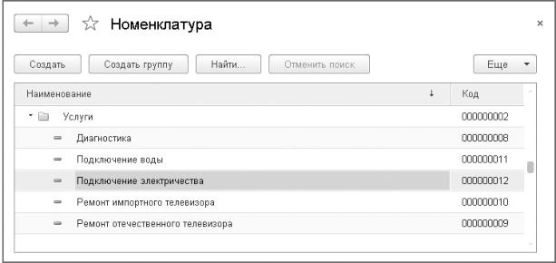

**Рис. 3.60.** Создание элементов в группе «Услуги»

### Перенос элементов в другие группы

Теперь разнесем услуги по двум смысловым группам: услуги по ремонту телевизоров и услуги по установке стиральных машин.

Для этого в группе Услуги создадим еще две группы: Телевизоры и Стиральные машины (рис. 3.61).

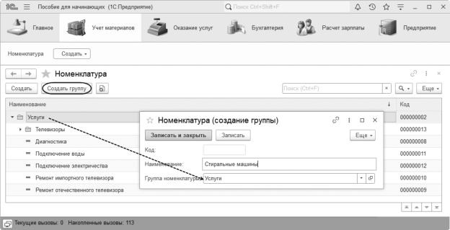

**Рис. 3.61.** Создание новых групп в группе «Услуги»

Для того чтобы переместить услуги в соответствующие группы, можно мышью перетащить выделенный элемент справочника в нужную группу или выполнить команду Переместить в группу из подменю Еще, находящегося в командной панели формы списка.

Можно также открыть для редактирования выделенный элемент справочника и изменить поле Группа номенклатуры (рис. 3.62).

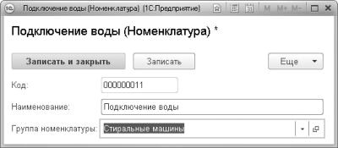

**Рис. 3.62.** Перенос элемента справочника в другую группу

Переместим в группу Телевизоры услуги Диагностика, Ремонт отечественного телевизора и Ремонт импортного телевизора.

Услуги Подключение воды и Подключение электричества переместим в группу Стиральные машины.

Затем в группе Материалы создадим две группы: Радиодетали и Прочее. В группу Прочее поместим Кабель электрический и Шланг резиновый. Остальные материалы переместим в группу Радиодетали.

На этом примере покажем, как создавать недостающие элементы справочников во время их выбора в других полях.

Откроем элемент Кабель электрический из группы Материалы. Нам нужно заменить значение в поле Группа номенклатуры на Прочее. Если такой группы еще нет в справочнике, то вовсе не обязательно создавать ее заранее. В окне выбора значения нажмем кнопку Создать со знаком +. Таким образом, платформа «понимает», что мы хотим добавить новую группу, и открывает форму для создания группы справочника (рис. 3.63).

Введем в этой форме наименование группы Прочее, выберем в качестве поля Группа номенклатуры для новой группы уже имеющеюся группу Материалы и нажмем Записать и закрыть. После этого внутри группы Материалы будет создана группа Прочее, и ссылка на нее будет подставлена в поле Группа номенклатуры для элемента номенклатуры Кабель электрический.

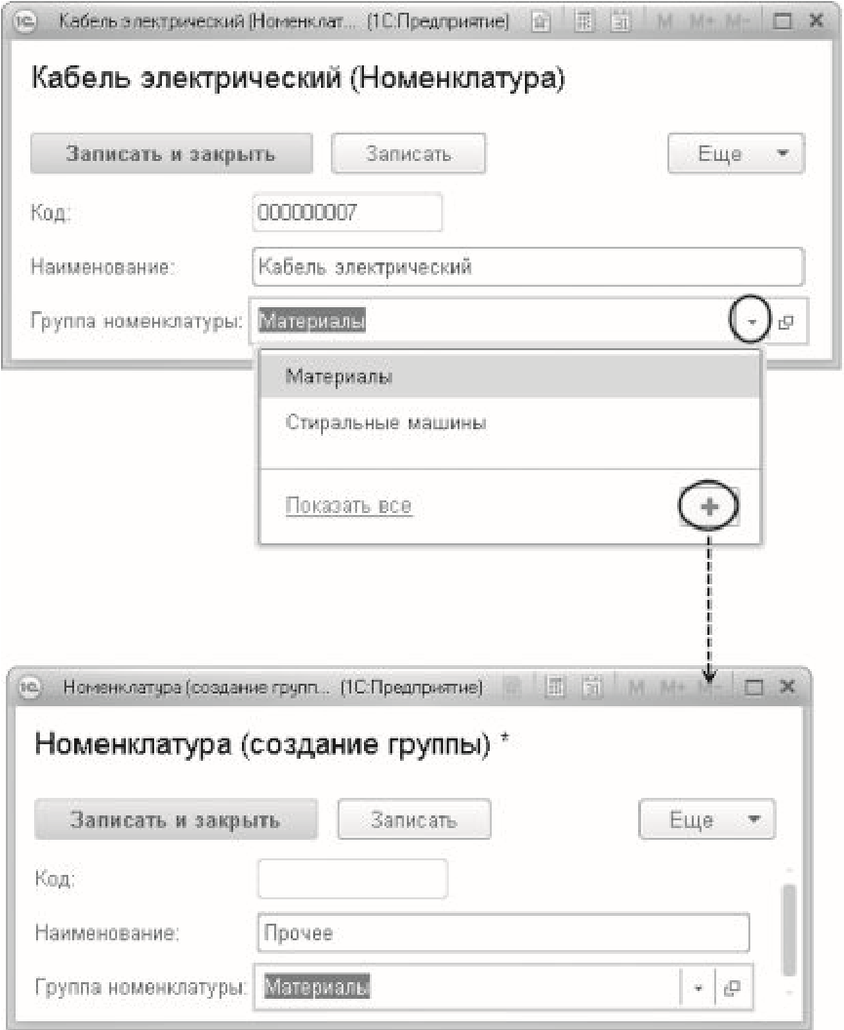

**Рис. 3.63.** Создание группы номенклатуры при выборе в поле «Группа номенклатуры»

Представим теперь список номенклатуры в виде дерева. Для этого из подменю Еще в командной панели формы списка номенклатуры вызовем пункт Режим просмотра и выберем режим Дерево. В результате список номенклатуры будет выглядеть следующим образом

(рис. 3.64).

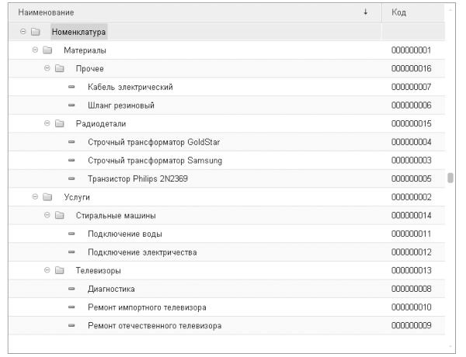

**Рис. 3.64.** Список номенклатуры в виде дерева

# Справочник с предопределенными элементами

В заключение мы создадим справочник Склады, который будет содержать информацию о складах, используемых ООО «На все руки мастер».

Этот справочник будет включать в себя один предопределенный элемент – склад Основной, на который будут поступать все материалы. Наша задача – создать справочник, содержащий предопределенные элементы.

**В режиме «Конфигуратор»**

Откроем конфигуратор и создадим новый объект конфигурации Справочник с именем Склады. На основании имени платформа автоматически заполнит его синоним.

Зададим Представление объекта как Склад. Вместо свойства Представления списка будет использоваться Синоним объекта – Склады (рис. 3.65).

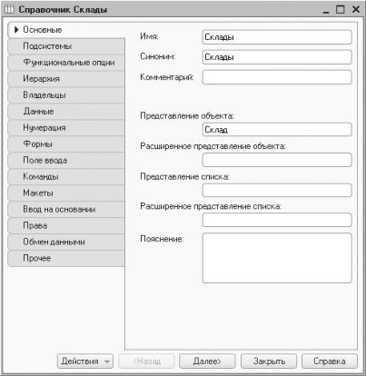

**Рис. 3.65.** Установка основных свойств справочника

Перейдем на закладку Подсистемы.

По логике нашей конфигурации список складов должен быть доступен в разделах Оказание услуг и Учет материалов, так как поступление материалов и оказание услуг, как правило, учитываются в разрезе складов. Поэтому отметим в списке подсистем эти подсистемы (рис. 3.66).

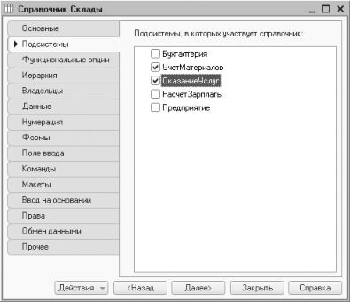

**Рис. 3.66.** Определение списка подсистем, в которых отображается справочник

### Свойство «Быстрый выбор»

Заполним еще одно свойство справочника Склады – Быстрый выбор. Для этого перейдем на закладку Поле ввода и установим соответствующий флажок (рис. 3.67).

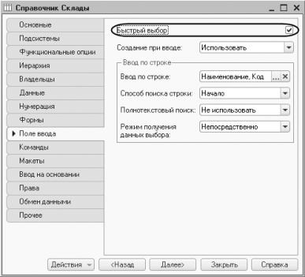

**Рис. 3.67.** Установка свойства «Быстрый выбор»

Дело в том, что по умолчанию при нажатии кнопки выбора  в поле, содержащем ссылку на элемент справочника, открывается форма выбора элемента справочника. Она может быть не всегда удобна, особенно в том случае, когда справочник неиерархический и заведомо содержит небольшое количество элементов.

Свойство Быстрый выбор как раз позволяет выбирать элементы не из отдельной формы, а из небольшого выпадающего списка, заполненного элементами этого справочника (рис. 3.68).

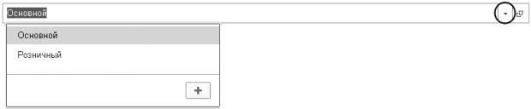

**Рис. 3.68.** Выбор склада из выпадающего списка

Этот вариант наиболее удобен для списка складов, так как их, вероятно, будет немного.

Для остальных справочников свойство Быстрый выбор мы не устанавливали, так как Номенклатура – иерархический справочник, и, следовательно, быстрый выбор для него не имеет смысла. А список сотрудников и, особенно, список клиентов может быть очень большим, и выпадающий список в этом случае будет неудобно прокручивать.

### Предопределенные элементы

Перейдем на закладку Прочее и нажмем кнопку Предопределенные. Система откроет список предопределенных элементов справочника.

Сейчас он пуст, поэтому нажмем кнопку Добавить и создадим предопределенный элемент с именем Основной (рис. 3.69).

Обратите внимание на то, что помимо наименования мы задали еще и *имя* предопределенного элемента справочника.

В дальнейшем, когда мы будем использовать встроенный язык, мы сможем обратиться к этому элементу справочника, используя имя, присвоенное ему в конфигураторе. Дело в том, что наименование предопределенного элемента справочника пользователь может изменить, а имя пользователь не видит и изменить не может.

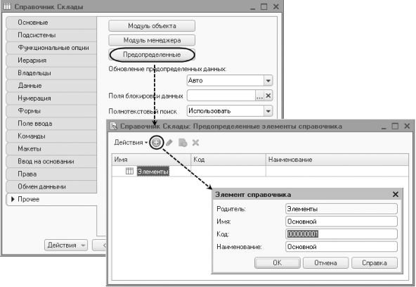

**Рис. 3.69.** Заполнение предопределенного элемента справочника

Прежде чем запускать «1С:Предприятие», настроим интерфейс приложения, чтобы нам было удобнее вводить новые элементы справочника. В разделе Учет материалов сделаем доступной стандартную команду для создания новых складов.

Для этого откроем окно редактирования объекта конфигурации Подсистема УчетМатериалов и нажмем кнопку Командный интерфейс. В открывшемся окне Командный интерфейс отразятся все команды этой подсистемы.

В группе Панель действий.Создать включим видимость у команды Склад: создать.

Также мы видим, что в группу Панель навигации.Обычное добавилась команда Склады для открытия этого списка. Она включена по умолчанию (рис. 3.70).

Закроем окно редактирования справочника Склады и запустим «1С:Предприятие» в режиме отладки.

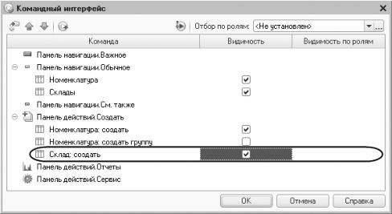

**Рис. 3.70.** Окно настройки командного интерфейса подсистемы

Ответим утвердительно на запрос конфигуратора об обновлении конфигурации и увидим окно, содержащее список изменений в структуре конфигурации, автоматически сгенерированный платформой. В данном случае мы добавили справочник Склады. Нажмем кнопку Принять (рис. 3.71).

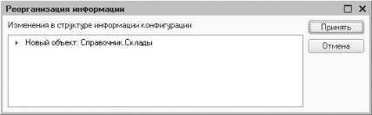

**Рис. 3.71.** Список изменений в структуре конфигурации

**В режиме «1С:Предприятие»**

В открывшемся окне «1С:Предприятия» мы видим, что в разделе Учет материалов в подменю Создать добавилась команда Склад для создания новых складов (рис. 3.72).

Название этой команды определяется свойством Представление объекта, которое мы задали для этого справочника.

Кроме того, в разделах Оказание услуг и Учет материалов появилась команда Склады для открытия списка складов (см. рис. 3.72). Название этой команды определяется синонимом объекта конфигурации, так как Представление списка мы для этого справочника не задавали.

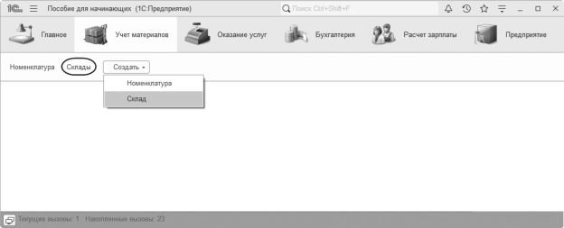

**Рис. 3.72.** Раздел «Учет материалов»

Выполним команду Склады в разделе Учет материалов. Откроется форма списка складов.

В списке складов уже есть один элемент с наименованием Основной. Это предопределенный элемент, который мы создали в конфигураторе.

Выполнив команду Склад из подменю Создать, добавим в справочник еще один склад, который назовем Розничный (рис. 3.73).

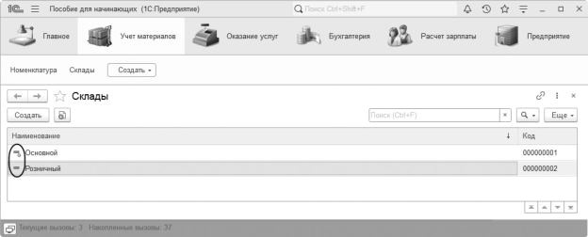

**Рис. 3.73.** Элементы справочника «Склады»

На этом мы завершим подготовительную работу по созданию справочников и сделаем теоретическое отступление, касающееся предопределенных элементов и тех вопросов, которые постоянно появляются у вас на экране при запуске и продолжении отладки.

# Теория

### Предопределенные элементы

Обратите внимание, что система отмечает различными пиктограммами обычный и предопределенный элементы справочника (см. рис.

3.73).

Несмотря на то, что можно изменить код или наименование у обоих элементов, имя предопределенного элемента, которое мы задали в конфигураторе (Основной), остается неизменным, и в дальнейшем мы сможем обратиться к предопределенному элементу справочника по этому имени из встроенного языка.

Таким образом, на предопределенные элементы могут опираться алгоритмы работы конфигурации.

Из этого видно, в чем заключается принципиальная с точки зрения конфигурации разница между обычными и предопределенными элементами справочника.

Обычные элементы непостоянны для конфигурации. В процессе работы пользователя они могут появиться, исчезнуть. Поэтому конфигурация хоть и может отличить их друг от друга, но рассчитывать на них в выполнении каких-либо алгоритмов она не может в силу их непостоянства.

Предопределенные элементы, напротив, постоянны. В процессе работы пользователя они находятся всегда на своих местах и исчезнуть не могут.

То есть теоретически пользователь может их удалить, но для облегчения задачи мы не даем пользователю прав не только на интерактивное удаление предопределенных элементов, но и на интерактивное удаление объектов вообще (см. занятие 22 «Список пользователей и их роли»).

Поэтому конфигурация может работать с ними вполне уверенно и опираться на них при отработке различных алгоритмов. По этой причине каждый из предопределенных элементов имеет уникальное имя для того, чтобы к нему можно было обратиться средствами встроенного языка.

### Основная конфигурация и конфигурация базы данных

До сих пор мы не углублялись в структуру системы «1С:Пред- приятие», но теперь пришло время сказать об этом несколько слов.

Вспомните, с точки зрения пользователя, «программа 1С» состоит из платформы и конфигурации. Мы говорили, что в каждом конкретном случае используется одна из множества возможных конфигураций. Настало время сказать, что это не совсем так.

Почему *не* так? Потому что в каждой информационной базе существуют как минимум две конфигурации.

Почему не *совсем* так? Потому что пользователь действительно работает всегда только с одной конфигурацией. Вторая конфигурация предназначена для разработчика или человека, который должен вносить изменения в конфигурацию (например, администратора базы данных). Для пользователя она «не видна».

Конфигурация, предназначенная для разработчика, называется *Основная конфигурация* (или просто *Конфигурация* – та, которую мы редактировали в конфигураторе).

Конфигурация, с которой работают пользователи, называется *Конфигурация базы данных*.

Основную конфигурацию можно редактировать. Конфигурацию базы данных редактировать нельзя, можно только произвести обновление конфигурации базы данных на основе основной конфигурации.

Однако у вас может возникнуть естественный вопрос: если у нас есть две конфигурации – одна, которую можно редактировать, и другая, с которой работают пользователи, то почему же тогда основной называется редактируемая конфигурация? Ведь с точки зрения конечного продукта основной является именно конфигурация, с которой работают пользователи!

Дело в том, что в данном случае название «основная» дано с точки зрения разработчика, и это имеет глубокий практический смысл.

В общем случае информационная база «1С:Предприятия» может хранить более двух конфигураций: основную конфигурацию, конфигурацию базы данных и несколько конфигураций поставщиков.

Кроме этого, вне информационной базы может существовать хранилище. В нем находится конфигурация, предназначенная для групповой разработки.

Вне информационной базы может существовать также некоторое количество файлов конфигураций, в том числе файлы новой поставки (рис. 3.74).

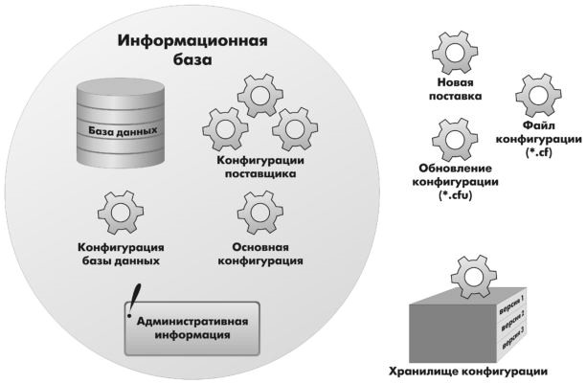

**Рис. 3.74.** Структура конфигурации

Конфигурация поставщика, находящаяся в информационной базе, содержит предыдущее состояние поставки. Возможна ситуация, когда конфигурация находится на поддержке одновременно у нескольких поставщиков, каждый из которых поддерживает только свою часть в виде отдельной конфигурации. В этом случае информационная база будет хранить несколько конфигураций поставщиков (состояние предыдущей поставки для каждого поставщика отдельно).

Файлы новой поставки могут существовать в виде файлов конфигураций (*полная поставка*) и файлов обновлений (*поставка обновлений*).

*Хранилище конфигурации* содержит конфигурацию, предназначенную для групповой разработки. Она хранится не в виде единой конфигурации, а в виде отдельных объектов в разрезе версий конфигурации.

Таким образом, мы можем получить из хранилища конфигурацию любой версии – для этого она «собирается» из объектов нужной версии.

Теперь представьте, что между всеми этими видами конфигураций существует возможность сравнения и обновления. В этом случае очень легко запутаться, и название *Основная конфигурация* как нельзя лучше отражает конечную цель всех изменений.

Теперь, возвращаясь к основной конфигурации и конфигурации базы данных, нужно заметить, что внутреннее разделение на две конфигурации позволяет вносить изменения, не прерывая работы пользователей, потому что изменения вносятся в основную конфигурацию, с которой пользователи не работают.

Затем, когда разработчик будет уверен в том, что все изменения, которые он внес, верны, можно будет быстро произвести обновление конфигурации базы данных, используя основную конфигурацию.

Если эти изменения не затрагивают структуру базы данных (например, если не нужно изменять таблицы, если поменялся только программный код в каком-то модуле), то обновить конфигурацию базы данных можно не прерывая работы пользователей. Это так называемое *динамическое обновление*.

Пользователи увидят изменения только после того, как перезапустят свое приложение. Используя метод встроенного языка КонфигурацияБазыДанныхИзмененаДинамически(), можно определить программно, нужно ли перезапускать приложение.

Но если изменения касаются структуры базы данных, например, добавился новый реквизит у справочника или изменился тип существующего реквизита, то тогда требуется реструктуризация базы данных и нужно завершить работу всех пользователей.

Разработчик всегда может сравнить основную конфигурацию и конфигурацию базы данных, может вернуться к исходному состоянию основной конфигурации, используя конфигурацию базы данных (если, например, совсем запутался в своих изменениях).

Таким образом, взаимодействие двух конфигураций можно представить следующим образом (рис. 3.75).

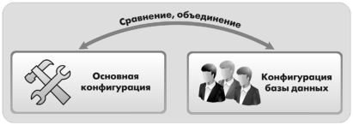

**Рис. 3.75.** Взаимодействие двух конфигураций

Когда разработчик работает с основной конфигурацией, система всегда подсказывает ему, отличается ли его вариант основной конфигурации от того, который сохранен, и отличается ли сохраненный вариант основной конфигурации от конфигурации базы данных.

Если разработчик редактирует основную конфигурацию и редактируемый вариант основной конфигурации отличается от того, который сохранен, в заголовке окна дерева конфигурации появляется признак модифицированности конфигурации (*), рис. 3.76.



**Рис. 3.76.** Заголовок окна дерева конфигурации

Если сохраненный вариант основной конфигурации отличается от конфигурации базы данных, в заголовке окна дерева конфигурации появляется знак отличия конфигураций (<!>), рис. 3.77.



**Рис. 3.77.** Заголовок окна дерева конфигурации

Для сохранения основной конфигурации следует использовать команду Конфигурация > Сохранить конфигурацию, а для обновления конфигурации базы данных – команду Конфигурация > Обновить конфигурацию базы данных.

При выполнении команды Отладка > Начать отладку система сама сначала сохраняет основную конфигурацию, а затем производит ее сравнение с конфигурацией базы данных. Если конфигурации отличаются, выдается запрос на обновление конфигурации базы данных, который вы видели в предыдущих примерах.

При выполнении команды Отладка > Продолжить система после описанных выше действий предлагает еще и перезапустить приложение, чтобы прекратить текущий сеанс, запущенный в режиме отладки.

Таким образом, система старается облегчить жизнь разработчика и автоматизировать часто выполняемые операции.

Важным фактом является то, что именно в момент обновления конфигурации базы данных система создает (модифицирует) в базе данных те структуры хранения данных, которые мы описали в виде объектов конфигурации.

Таким образом, обычные элементы справочника пользователь добавляет в ту структуру базы данных, которую создала система на основе объекта конфигурации Справочник.

Предопределенные элементы этого справочника система добавляет в эту структуру сама, на основе того описания, которое содержится в объекте конфигурации Справочник.

Отсюда следует немаловажный факт (о котором говорилось в предыдущем разделе), что если простые элементы справочника «безразличны» для конфигурации, то предопределенные элементы важны для нее, поскольку на них могут быть завязаны алгоритмы работы конфигурации.

# Контрольные вопросы

1. *Для чего предназначен объект конфигурации «Справочник»?*
2. *Каковы характерные особенности справочника?*
3. *Для чего используются реквизиты и табличные части справочника?*
4. *Зачем нужны иерархические справочники и что такое родитель?*
5. *Зачем нужны подчиненные справочники и что такое владелец?*
6. *Какие основные формы существуют у справочника?*
7. *Что такое предопределенные элементы?*
8. *Чем с точки зрения конфигурации отличаются обычные элементы справочника от предопределенных элементов?* ; *Как пользователь может отличить обычные элементы справочника от предопределенных элементов?*
9. *Как создать объект конфигурации «Справочник» и описать его структуру?*
10. *Как задать синоним стандартного реквизита?*
11. *Как добавить новые элементы в справочник?*
12. *Как создать группу справочника?*
13. *Как переместить элементы из одной группы справочника в другую?* ; *Зачем нужна основная конфигурация и конфигурация базы данных?*
14. *Как изменить конфигурацию базы данных?*
15. *Как связаны объекты конфигурации и объекты базы данных?* ; *Что такое подчиненные объекты конфигурации?*
16. *Зачем нужна проверка заполнения у реквизитов справочника?*
17. *Что такое быстрый выбор и когда его использовать?*
18. *Как отобразить справочник и определить его представление в различных разделах интерфейса приложения?*
19. *Как отобразить команды создания нового элемента справочника в интерфейсе подсистем?*
20. *Как редактировать командный интерфейс подсистем?* ; *Какие стандартные панели используются в интерфейсе приложения и как выполнить настройку расположения этих панелей в конфигураторе и в режиме «1С:Предприятие»?*